ФЕДЕРАЛЬНОЕ АГЕНТСТВО ЖЕЛЕЗНОДОРОЖНОГО ТРАНСПОРТА
Федеральное государственное бюджетное образовательное учреждение высшего образования
«Петербургский государственный университет путей сообщения
Императора Александра I»
(ФГБОУ ВО ПГУПС)

Кафедра «Водоснабжение, водоотведение и гидравлика»

РАБОЧАЯ ПРОГРАММА
дисциплины
«САНИТАРНО-ТЕХНИЧЕСКОЕ ОБОРУДОВАНИЕ ЗДАНИЙ И СООРУЖЕНИЙ» (Б1.Б.46)
для специальности 08.05.01 «Строительство уникальных зданий и сооружений»

по специализации «Строительство высотных и большепролетных зданий и сооружений»

Форма обучения – очная

Санкт-Петербург
2016

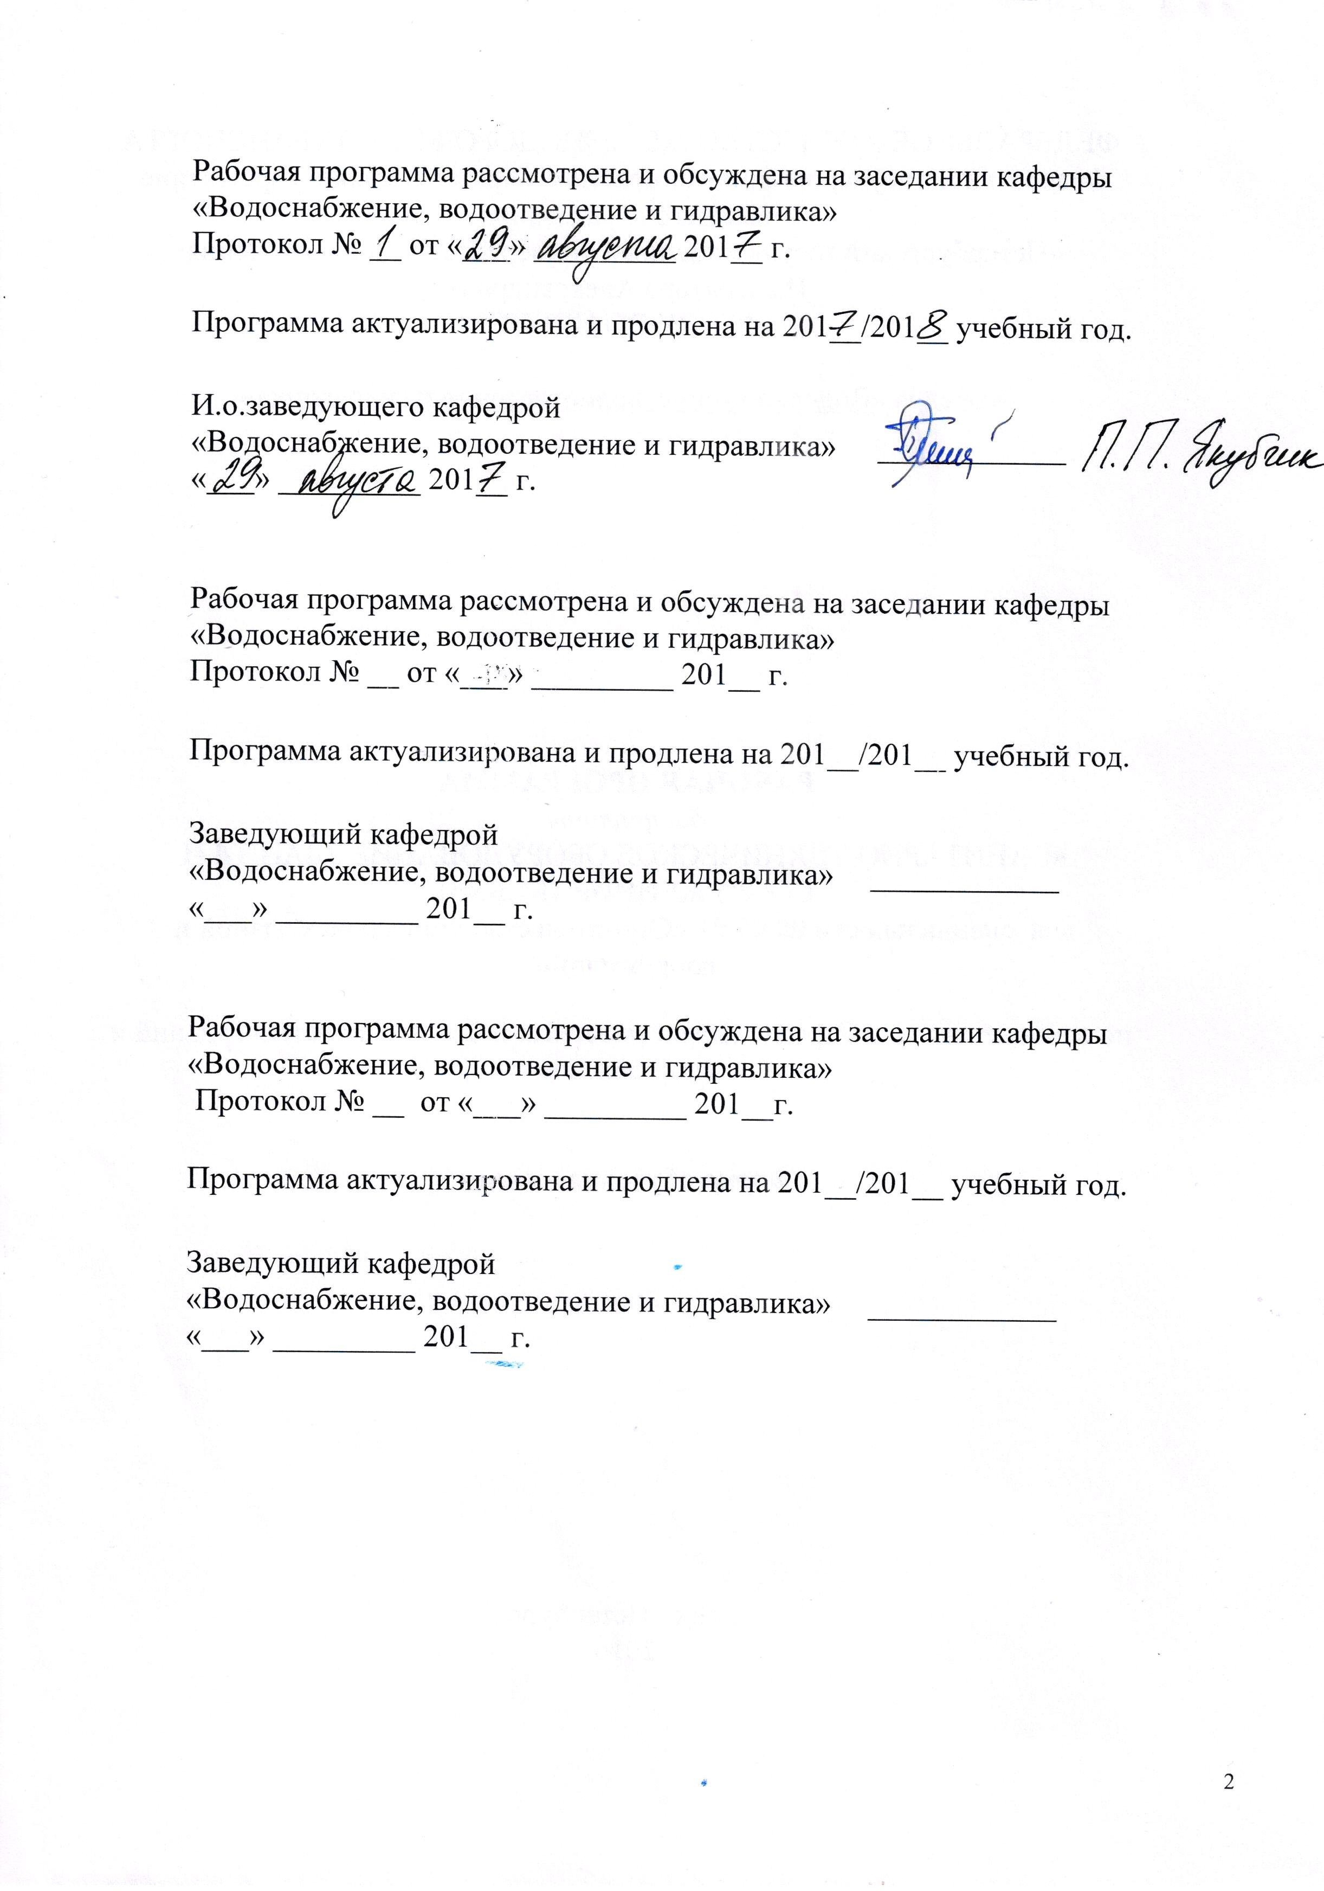
Рабочая программа рассмотрена и обсуждена на заседании кафедры
«Водоснабжение, водоотведение и гидравлика»
Протокол № __ от «___» _________ 201__ г.

Программа актуализирована и продлена на 201__/201__ учебный год.

И.о.заведующего кафедрой  «Водоснабжение, водоотведение и гидравлика» | ____________
«___» _________ 201__ г.

Рабочая программа рассмотрена и обсуждена на заседании кафедры
«Водоснабжение, водоотведение и гидравлика»
Протокол № __ от «___» _________ 201__ г.

Программа актуализирована и продлена на 201__/201__ учебный год.

Заведующий кафедрой  «Водоснабжение, водоотведение и гидравлика» | ____________
«___» _________ 201__ г.

Рабочая программа рассмотрена и обсуждена на заседании кафедры
«Водоснабжение, водоотведение и гидравлика»
Протокол № __ от «___» _________ 201__г.

Программа актуализирована и продлена на 201__/201__ учебный год.

Заведующий кафедрой  «Водоснабжение, водоотведение и гидравлика» | ____________
«___» _________ 201__ г.

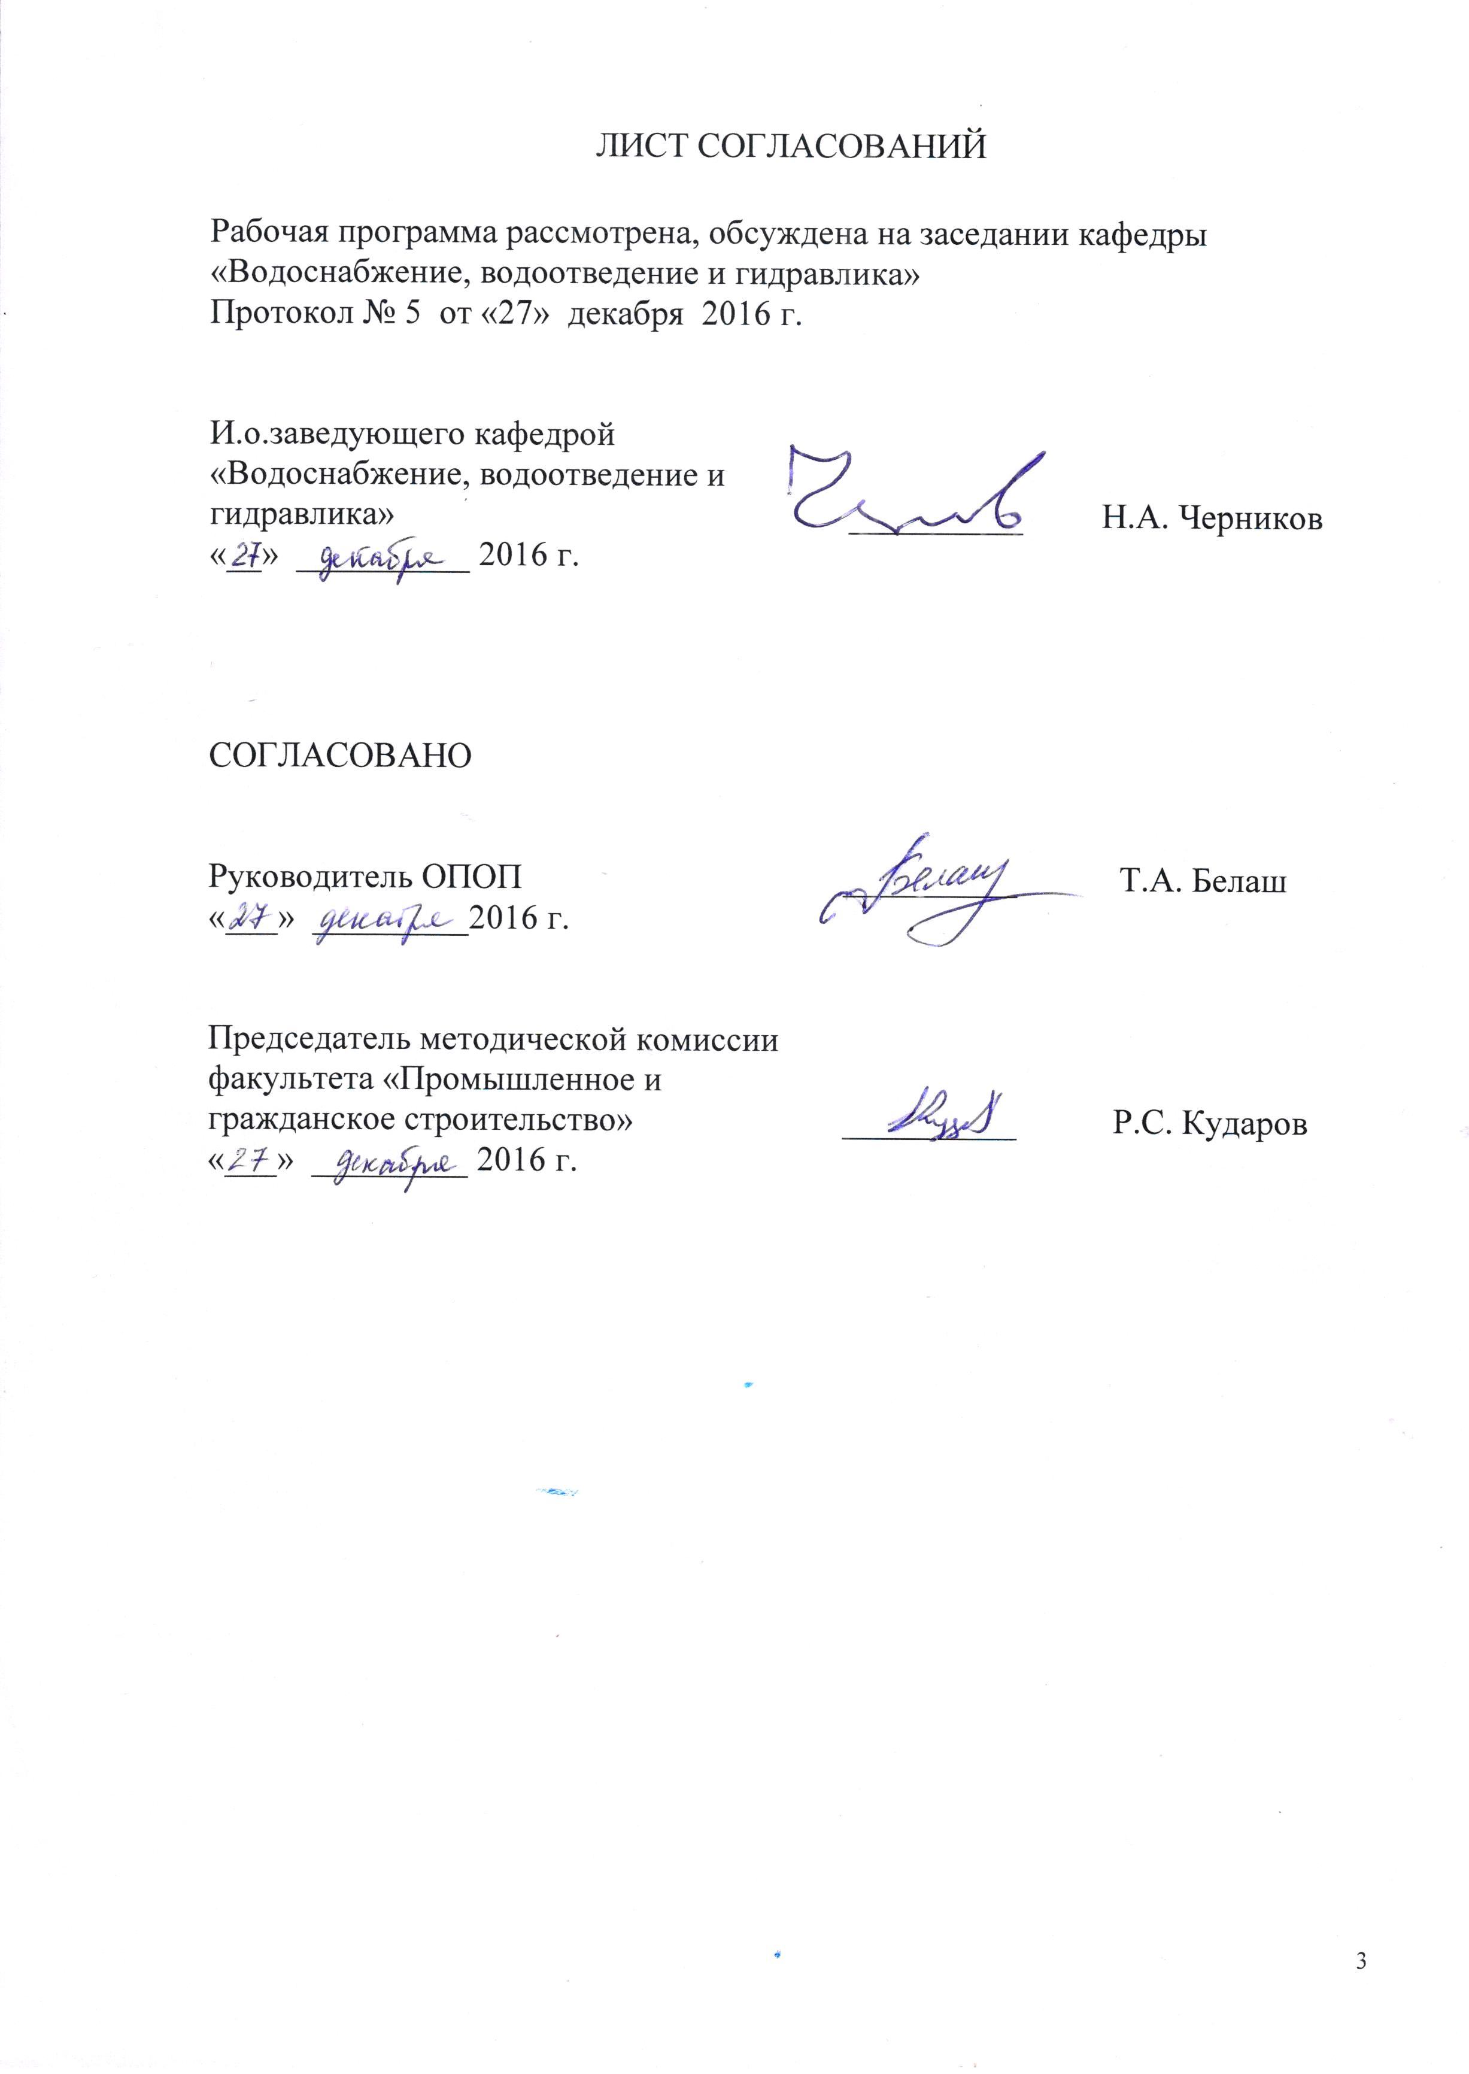
ЛИСТ СОГЛАСОВАНИЙ

Рабочая программа рассмотрена, обсуждена на заседании кафедры
«Водоснабжение, водоотведение и гидравлика»
Протокол № 5 от «27» декабря 2016 г.

И.о.заведующего кафедрой «Водоснабжение, водоотведение и гидравлика» | __________ | Н.А. Черников
«__» __________ 2016 г.

СОГЛАСОВАНО
Руководитель ОПОП | __________ | Т.А. Белаш
«___» _________2016 г.
Председатель методической комиссии факультета «Промышленное и гражданское строительство» | __________ | Р.С. Кударов
«___» _________ 2016 г.

1. Цели и задачи дисциплины

Рабочая программа составлена в соответствии с ФГОС ВО, утвержденным «11» августа 2016 г., приказ № 1030 по специальности 08.05.01 «Строительство уникальных зданий и сооружений» по дисциплине «Санитарно-техническое оборудование зданий и сооружений».
Целью изучения дисциплины является подготовка выпускника к изыскательской, проектно-конструкторской и проектно-расчетной профессиональной деятельности в сфере санитарно-технического оборудования зданий и сооружений.
Для достижения поставленной цели решаются следующие задачи:
- теоретическая подготовка студентов, обеспечивающая возможность конструирования, расчета санитарно-технических систем и подбора необходимого оборудования зданий и сооружений;
- изучение и анализ научно-технической информации, отечественного и зарубежного опыта по профилю деятельности.

2. Перечень планируемых результатов обучения по дисциплине, соотнесенных с планируемыми результатами освоения основной профессиональной образовательной программы

Планируемыми результатами обучения по дисциплине являются: приобретение знаний, умений, навыков.
В результате освоения дисциплины обучающийся должен:
ЗНАТЬ:
- нормативную базу в области инженерных изысканий, принципов проектирования инженерных систем и оборудования;
УМЕТЬ:
- разрабатывать проектную и рабочую техническую документацию, оформлять законченные проектно-конструкторские работы;

ВЛАДЕТЬ:
- способностью вести разработку проектов с использованием систем автоматизированного проектирования;
- методами расчета систем инженерного оборудования зданий и сооружений.
Приобретенные знания, умения, навыки, характеризующие формирование компетенций, осваиваемые в данной дисциплине, позволяют решать профессиональные задачи, приведенные в соответствующем перечне по видам профессиональной деятельности в п. 2.4 общей характеристики основной профессиональной образовательной программы (ОПОП).
Изучение дисциплины направлено на формирование следующих профессиональных компетенций (ПК), соответствующих видам профессиональной деятельности, на которые ориентирована программа специалитета:
изыскательская, проектно-конструкторская и проектно-расчетная деятельность:
- знание нормативной базы в области инженерных изысканий, принципов проектирования зданий, сооружений, инженерных систем и оборудования, планировки и застройки населенных мест (ПК-1);
- способность проводить предварительное технико-экономическое обоснование проектных решений, разрабатывать проектную и рабочую техническую документацию, оформлять законченные проектно-конструкторские работы, контролировать соответствие разрабатываемых проектов техническому заданию (ПК-3);
монтажно-наладочная и эксплуатационная деятельность:
- знанием правил и технологий монтажа, наладки, испытания и сдачи в эксплуатацию конструкций, инженерных систем и оборудования строительных объектов (ПК-13);
- владением методами опытной проверки оборудования и средств технологического обеспечения (ПК-14).
Изучение дисциплины направлено на формирование следующих профессионально-специализированных компетенций (ПСК), соответствующих видам профессиональной деятельности, на которые ориентирована программа специалитета:
- владение знаниями нормативной базы проектирования и мониторинга высотных и большепролетных зданий и сооружений (ПСК- 1.2);
- владение методами расчета систем инженерного оборудования высотных и большепролетных зданий и сооружений (ПСК-1.3).
Область профессиональной деятельности обучающихся, освоивших данную дисциплину, приведена в п. 2.1 общей характеристики ОПОП.
Объекты профессиональной деятельности обучающихся, освоивших данную дисциплину, приведены в п. 2.2 общей характеристики ОПОП.

3. Место дисциплины в структуре основной профессиональной образовательной программы

Дисциплина «Санитарно-техническое оборудование зданий и сооружений» (Б1.Б.46) относится к базовой части и является обязательной дисциплиной для обучающегося.

4. Объем дисциплины и виды учебной работы

Вид учебной работы | Всего часов | Семестр
Вид учебной работы | Всего часов | 6
Контактная работа (по видам учебных занятий)  В том числе:  - лекции (Л)  - практические занятия (ПЗ) | 64 | 64
 | 16 | 16
 | 48 | 48
Самостоятельная работа (СРС) (всего) | 35 | 35
Контроль | 9 | 9
Форма контроля знаний | КП,З | КП,З
Общая трудоемкость: час / з.е. | 108/3 | 108/3
Примечания: «Форма контроля знаний» – курсовой проект (КП), зачет (З).

5. Содержание и структура дисциплины

5.1 Содержание дисциплины

№ п/п |  | Наименование  раздела  дисциплины | Содержание раздела
1 |  | Холодное водоснабжение зданий | Системы внутреннего водопровода. Схемы сетей внутреннего водопровода.  Элементы внутреннего водопровода. Особенности водоснабжения многоэтажных и высотных зданий. Прокладка сетей внутреннего водопровода. Крепление трубопроводов. Трубы, применяемые в системах водоснабжения. Водопроводная арматура. Устройство ввода. Водомерный узел-устройство, подбор водомера.  Основы гидравлического расчета внутреннего водопровода. Особенности определения расходов в зданиях с различными потребителями. Определение потребного напора на вводе. Насосно-повысительные установки. Напорно-регулирующие емкости.  Системы противопожарного водоснабжения. Основы расчета простых противопожарных систем. Основы расчета автоматических противопожарных систем.
2 |  | Горячее водоснабжение зданий | Системы горячего водоснабжения. Схемы сетей горячего водоснабжения.  Конструктивные особенности сети горячего водоснабжения. Водонагревательные приборы в системах горячего водоснабжения. Расчет систем горячего водоснабжения в режиме водоразбора. Расчет систем горячего водоснабжения в режиме циркуляции.
3 |  | Системы мусороудаления зданий | Классификация систем мусороудаления. Особенности устройства систем мусороудаления.
4 |  | Водоотведение зданий | Системы внутреннего водоотведения зданий. Элементы систем внутреннего водоотведения. Ревизии и прочистки. Трубы, применяемые в системах водоотведения. Прокладка отводных трубопроводов и стояков. Основы гидравлического расчета отводных трубопроводов и стояков. Прокладка выпусков. Основы гидравлического расчета выпусков. Прокладка дворовой (внутриквартальной) сети. Основы гидравлического расчета дворовой сети. Классификация внутренних водостоков. Конструктивные особенности и основы расчета внутренних водостоков.
5 | Системы  газоснабжения зданий |  | Элементы системы газоснабжения зданий. Устройство внутренних газопроводов. Основы гидравлического расчета внутренних газопроводов.
6 | Проектирование и монтаж санитарно-технических систем |  | Содержание проектов по санитарно-техническому оборудованию. Увязка санитарно-технических устройств со строительными конструкциями. Планировка помещений и размещение санитарно-технического оборудования. Водоснабжение и канализация объектов строительства.

5.2 Разделы дисциплины и виды занятий

№ п/п | Наименование раздела дисциплины | Часы
 |  | Л | ПЗ | СРС
1 | Холодное водоснабжение зданий | 6 | 24 | 10
2 | Горячее водоснабжение зданий | 1 | - | 5
3 | Системы мусороудаления зданий | 1 | - | 2
4 | Водоотведение зданий | 4 | 24 | 10
5 | Системы газоснабжения зданий | 2 | - | 4
6 | Проектирование и монтаж санитарно-технических систем | 2 | - | 4
Итого |  | 16 | 48 | 35

6. Перечень учебно-методического обеспечения для самостоятельной работы обучающихся по дисциплине

№  п/п | Наименование раздела дисциплины | Перечень учебно-методического обеспечения
1 | Холодное водоснабжение зданий | - Санитарно-техническое оборудование зданий : учеб. для вузов / В. С. Кедров, Е. Н. Ловцов. - 2-е изд., перераб. - М. : Бастет, 2008. - 479 с.  - Калицун В.И., Кедров В.С., Ласков Ю.М. Гидравлика, водоснабжение и канализация. – М.: Стройиздат, 2001. – 397 с.  - Шевелев Ф.А., Шевелев А.Ф. Таблицы для гидравлического расчета водопроводных труб: Справочное пособие. – М.: Стройиздат, 2005. – 117 с.  - Лукиных А.А., Лукиных Н.А. Таблицы для гидравлического расчета канализационных сетей и дюкеров по формуле акад. Н.Н.Павловского. –6-е изд. перераб. и доп. – М.: Бастет, 2011. – 383 с.
2 | Горячее водоснабжение зданий
3 | Системы  мусороудаления
4 | Водоотведение зданий
5 | Системы газоснабжения
6 | Проектирование и монтаж санитарно-технических систем

7. Фонд оценочных средств для проведения текущего контроля успеваемости и промежуточной аттестации обучающихся по дисциплине

Фонд оценочных средств по дисциплине является неотъемлемой частью рабочей программы и представлен отдельным документом, рассмотренным на заседании кафедры и утвержденным заведующим кафедрой.
8. Перечень основной и дополнительной учебной литературы, нормативно-правовой документации и других изданий, необходимых для освоения дисциплины

8.1 Перечень основной учебной литературы, необходимой для освоения дисциплины:
- Кедров В.С., Ловцов Е.Н. Санитарно-техническое оборудование зданий:Учебник для вузов. – 2-е изд. перераб.-М.: ООО «БАСТЕТ», 2008. – 480 с.

8.2 Перечень дополнительной учебной литературы, необходимой для освоения дисциплины:
- Калицун В.И., Кедров В.С., Ласков Ю.М. Гидравлика, водоснабжение и канализация. – М.: Стройиздат, 2001. – 397 с.
- Шевелев Ф.А., Шевелев А.Ф. Таблицы для гидравлического расчета водопроводных труб: Справочное пособие. – М.: Стройиздат, 2005. – 117 с.
- Лукиных А.А., Лукиных Н.А. Таблицы для гидравлического расчета канализационных сетей и дюкеров по формуле акад. Н.Н.Павловского. –6-е изд. перераб. и доп. – М.: Бастет, 2011. – 383 с.

8.3 Перечень нормативно-правовой документации, необходимой для освоения дисциплины
- Свод правил СП 30.13330.2012. Внутренний водопровод и канализация зданий. Актуализированная редакция СНиП 2.04.01 – 85. – Москва, 2012. – 55 с.

8.4 Другие издания, необходимые для освоения дисциплины:

- Санитарно-техническое оборудование зданий. Методические указания к выполнению курсовой работы для студентов специальности “Промышленное и гражданское строительство; сост: Смирнов Ю.А., Юдин М.Ю., Шумейко Т.Б.– СПб.: ПГУПС, 1996. – 56 с.

9. Перечень ресурсов информационно-телекоммуникационной сети «Интернет», необходимых для освоения дисциплины

- Личный кабинет обучающегося и электронная информационно-образовательная среда. [Электронный ресурс]. – Режим доступа: http://sdo.pgups.ru/ (для доступа к полнотекстовым документам требуется авторизация).
- Электронно-библиотечная система ЛАНЬ [Электронный ресурс]. Режим доступа: https://e.lanbook.com/books — Загл. с экрана;
- Официальный сайт информационной сети ТЕХЭКСПЕРТ [Электронный ресурс] - Режим доступа: http://www.cntd.ru/, свободный— Загл. с экрана.
- Электронная библиотека онлайн «Единое окно к образовательным ресурсам» [Электронный ресурс]. Режим доступа: http://window.edu.ru, свободный. — Загл. с экрана.
- Электронно-библиотечная система ibooks.ru [Электронный ресурс]. Режим доступа: http:// ibooks.ru/ — Загл. с экрана.

10. Методические указания для обучающихся по освоению дисциплины

Порядок изучения дисциплины следующий:
- Освоение разделов дисциплины производится в порядке, приведенном в разделе 5 «Содержание и структура дисциплины». Обучающийся должен освоить все разделы дисциплины с помощью учебно-методического обеспечения, приведенного в разделах 6, 8 и 9 рабочей программы.
- Обучающийся должен представить материалы, необходимые для оценки знаний, умений, навыков предусмотренные текущим контролем, характеризующие формирование компетенций при изучении дисциплины (см. фонд оценочных средств по дисциплине).
- По итогам текущего контроля по дисциплине, обучающийся должен пройти промежуточную аттестацию (см. фонд оценочных средств по дисциплине).

11. Перечень информационных технологий, используемых при осуществлении образовательного процесса по дисциплине, включая перечень программного обеспечения и информационных справочных систем

При осуществлении образовательного процесса по дисциплине используются следующие информационные технологии:
- технические средства (компьютерная техника, проектор);
- методы обучения с использованием информационных технологий (компьютерное тестирование, демонстрация мультимедийных материалов);
- электронная информационно-образовательная среда Петербургского государственного университета путей сообщения Императора Александра I [Электронный ресурс]. – Режим доступа: http://sdo.pgups.ru.
Дисциплина обеспечена необходимым комплектом лицензионного программного обеспечения, установленного на технических средствах, размещенных в специальных помещениях и помещениях для самостоятельной работы в соответствии с расписанием занятий.

12. Описание материально-технической базы, необходимой для осуществления образовательного процесса по дисциплине

Материально-техническая база обеспечивает проведение всех видов учебных занятий, предусмотренных учебным планом по данной специальности и соответствует действующим санитарным и противопожарным нормам и правилам.
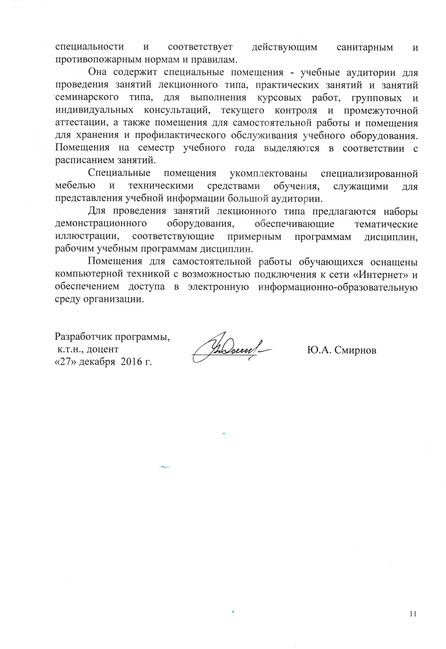
Она содержит специальные помещения - учебные аудитории для проведения занятий лекционного типа, практических занятий и занятий семинарского типа, для выполнения курсовых работ, групповых и индивидуальных консультаций, текущего контроля и промежуточной аттестации, а также помещения для самостоятельной работы и помещения для хранения и профилактического обслуживания учебного оборудования. Помещения на семестр учебного года выделяются в соответствии с расписанием занятий.
Специальные помещения укомплектованы специализированной мебелью и техническими средствами обучения, служащими для представления учебной информации большой аудитории.
Для проведения занятий лекционного типа предлагаются наборы демонстрационного оборудования, обеспечивающие тематические иллюстрации, соответствующие примерным программам дисциплин, рабочим учебным программам дисциплин.
Помещения для самостоятельной работы обучающихся оснащены компьютерной техникой с возможностью подключения к сети «Интернет» и обеспечением доступа в электронную информационно-образовательную среду организации.

Разработчик программы,
к.т.н., доцент ____________ Ю.А. Смирнов
«27» декабря 2016 г.

